Номер слайда | слайд | Комментарии
1 | 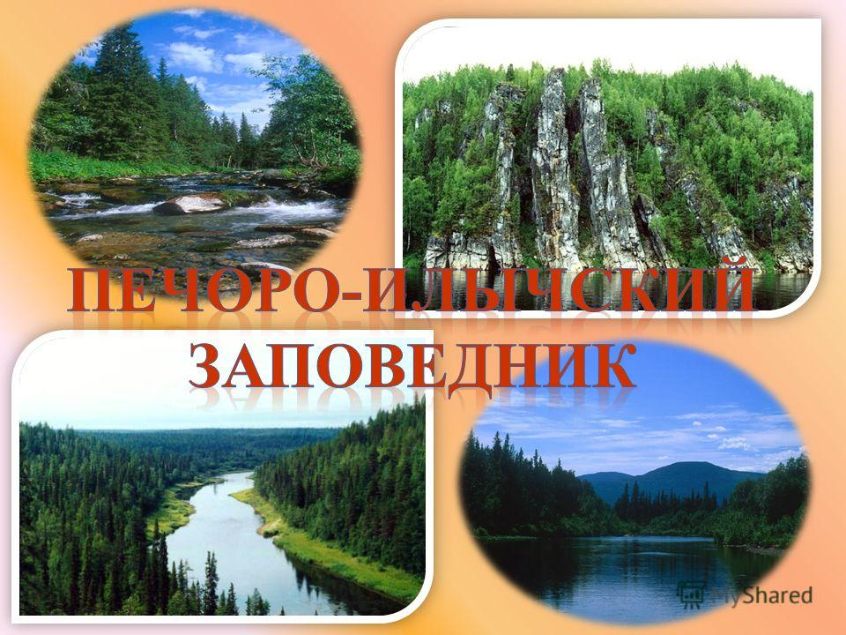 | Название презентации
2 | 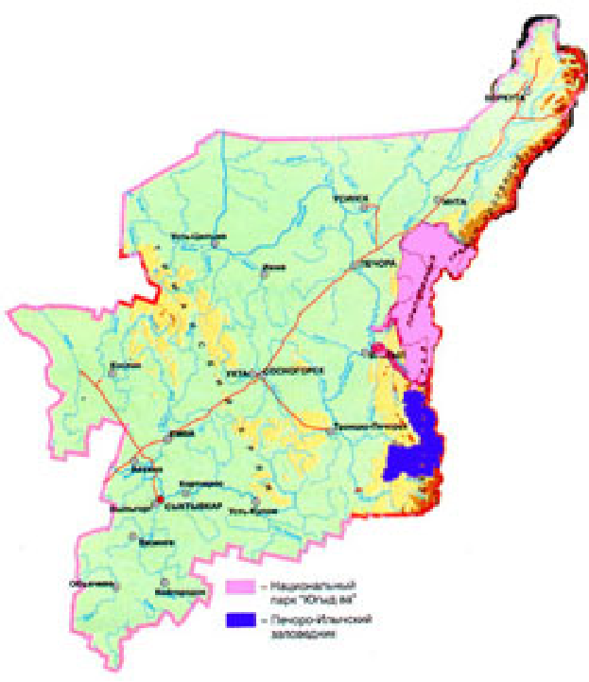 | Вот мы с вами и добрались до места.  Это карта нашего края - Республики Коми. Синим цветом на карте обозначена территория Печоро-Илычского заповедника. Рядом с ним еще одна заповедная зона –Национальный парк «Югыд-ва». Его территория обозначена розовым цветом.
3 | 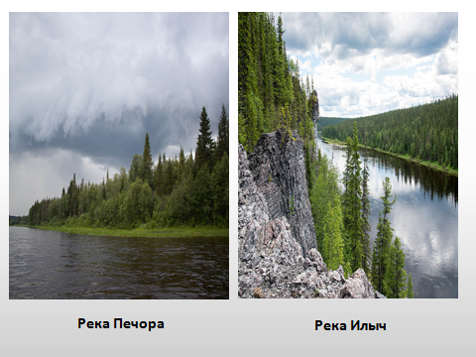 | Располагается заповедник между двух рек - Печорой и Илычом — откуда, собственно, и получил свое название.
4 | 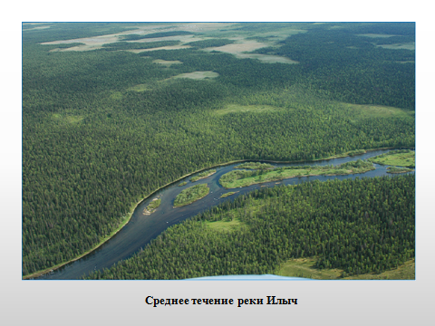 | Растительность заповедника разнообразна: сосновые леса, темнохвойные леса, лиственницы, кедры, растения горной тундры.
5 | 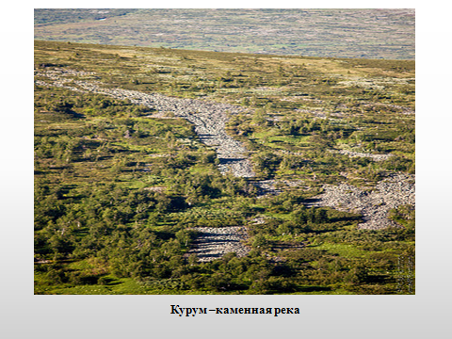 | Курум-каменная река
6 | 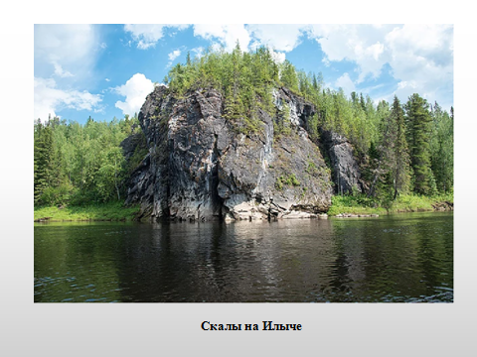 | Скалы на реке Илыч
7 | 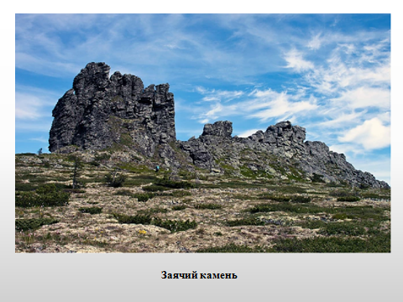 | Заячий камень
8 | 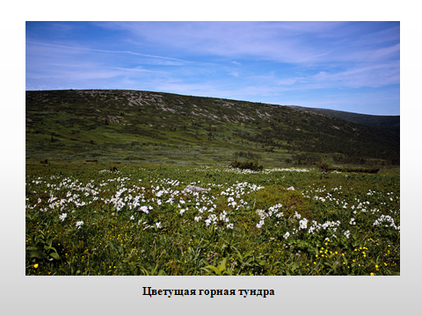 | Так выглядит цветущая горная тундра в Печеро-Илычском заповеднике.
9 | 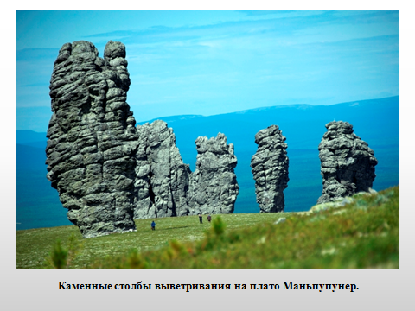 | Жемчужина Печоро-Илычского заповедника – каменные столбы выветривания на плато (равнину окруженная со всех сторон крутыми склонами) Маньпупунер. Много миллионов лет назад на месте каменных столбов были высокие горы. Дождь, снег, ветер, мороз и жара постепенно разрушали горы. В результате этих разрушений образовались живописные останцы.  Ребята, а вы хотите узнать, кто живет в этом заповеднике?
10 | 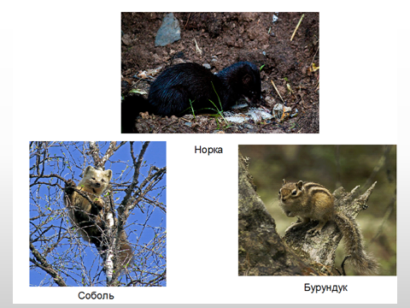 | Печоро-Илычском заповеднике обитает более 40 видов млекопитающих: соболь, норка, бурундук, белка, заяц, росомаха, медведь, волк, лиса.  Встречается также: кабан, барсук, енотовидная собака. Есть такие обитатели как ласка, горностай, выдра, лесная куница, колонок (хорек).
11 | 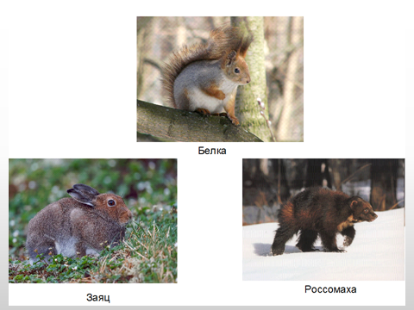
12 | 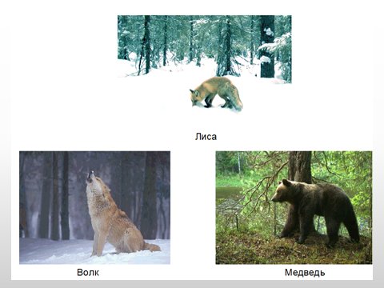
13 | 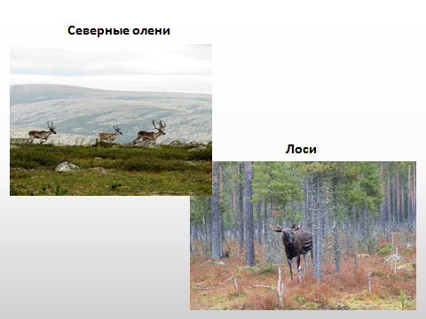 | Типичными представителем заповедника является дикий северный олень. К сожалению, надо признать, что диких северных оленей осталось буквально единицы.  Но, пожалуй, самый крупный представитель животного мира заповедника — лось.
14 | 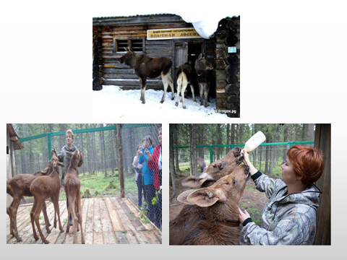 | О лосе стоит рассказать особо. Дело в том, что Печоро-Илычский заповедник славится своей лосиной фермой, которая находится в поселке Якша. Лось даже стал своеобразным символом заповедника.
15 | 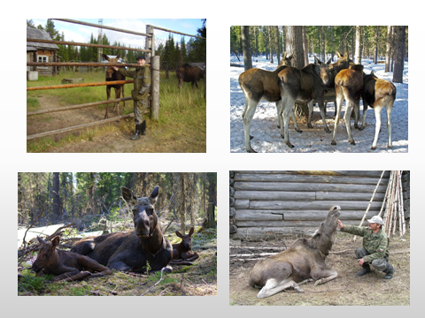
16 | 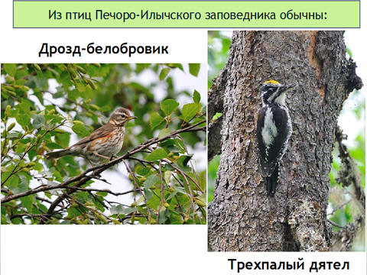 | Из птиц Печоро-Илычского заповедника обычны: дрозд-беловик, трехпалый дятел, юрок, серая мухоловка, овсянка, желтоголовый королек, речная крачка, садовая славка, синехвостка, клест, гоголь, горная трясогузка, тундровая куропатка.
17 | 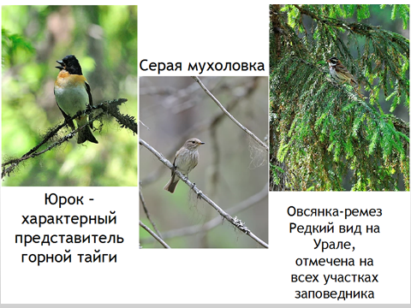
18 | 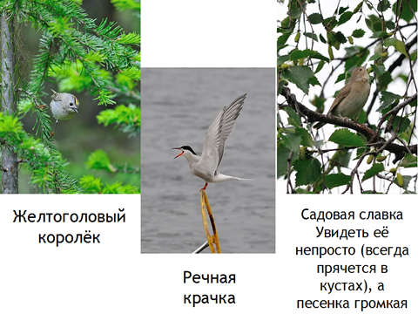
19 | 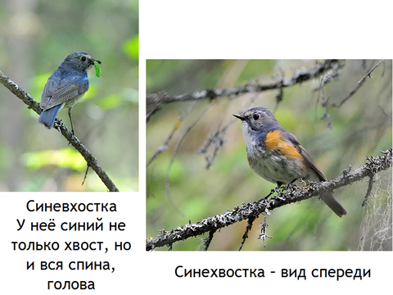
20 | 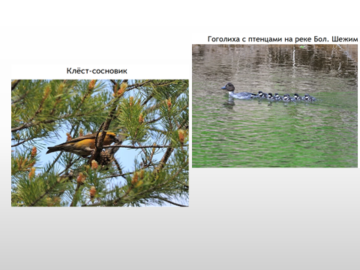
21 | 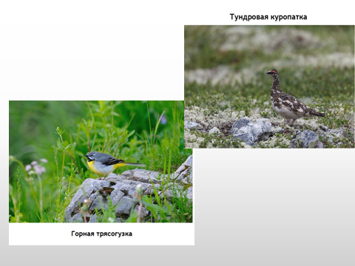
22 |  | Из рыб наибольшую ценность представляет семга, в заповеднике находятся ее нерестилища (место где рыба откладывает икру)
23 | 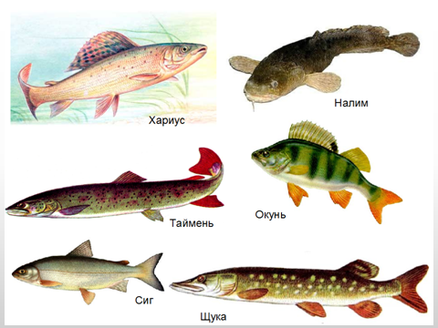 | В реках заповедника много хариуса, сигов, язей, налима, окуня, гольяна, щук. В Илыче, крупном правом притоке Печоры, обитает пресноводный лосось — таймень.
24 | 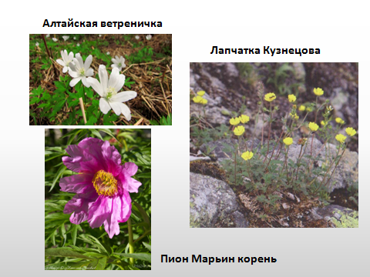 | На территории Печоро-Илычского заповедника встречаются 11 очень редких и исчезающих видов растений-цветов.
25 | 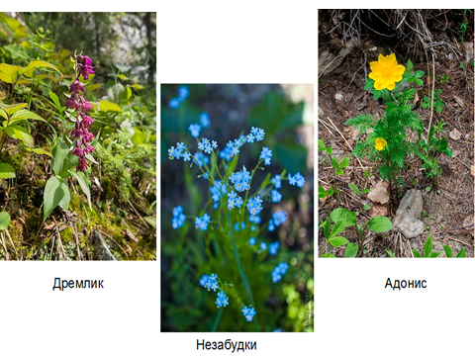
26 | 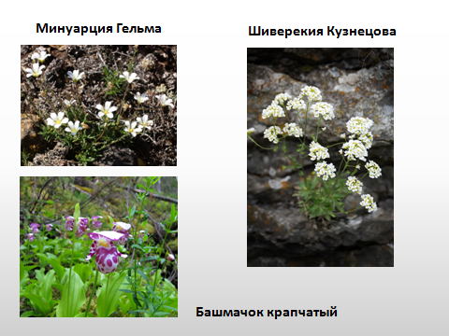 | Некоторые из них занесены в красную книгу: Венерин башмачок, Минуарция Гельма, Шиверекия Кузнецова.
27 | 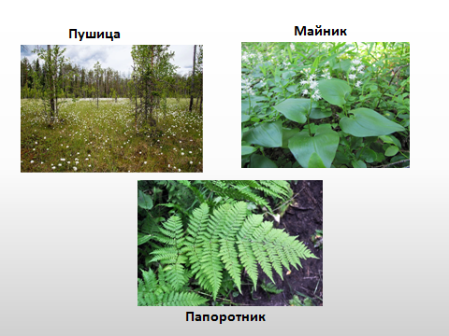 | Также в заповеднике можно увидеть папоротники, пушицу, майник и другие растения.
28 | 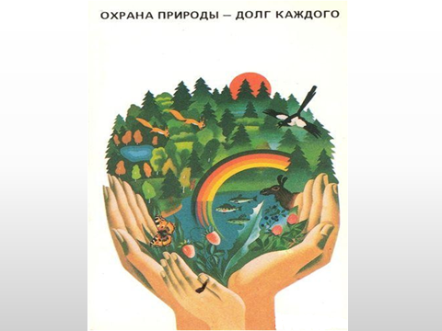 | Вот и закончилась наше увлекательное путешествие в Печоро – Илычский заповедник. Закончить нашу экскурсию я хочу словами стихотворения:  Наша планета Земля  Очень щедра и богата:  Горы, леса и поля-  Дом наш родимый, ребята!  Давайте будем беречь планету,  Другой такой на свете нет.  Развеем над нею тучи и дым,  В обиду её никому не дадим!  Беречь будем птиц, насекомых, зверей.  От этого станем мы только добрей.  Украсим всю Землю садами, цветами.  Такая планета нужна нам с вами!

В презентации представлен фотоматериал с сайта «Печеро-Илычский заповедник» [Электронный ресурс].─ режим доступа: https://www.pechora-reserve.ru/fotografii

